6. vaja

EKOLOŠKA SANACIJA VELENJSKE KOTLINE

UVOD

Velenjska kotlina je bila že v preteklosti zaradi premogovništva, termoelektrarne in industrije hudo prizadeta v ekološkem smislu, medtem ko je življenjski standard razvoju primerno rasel. Na tem področju je nastalo društvo ERICo, ki skrbi za izvajanje ekološke sanacije Velenjske kotline, pokrajine in reliefa samega, njenih voda ter biološke raznovrstnosti. Društvo pa skrbi tudi za to, da se podobni dogodki iz preteklosti, ko so bili posamezni deli ekosistemov že na robu uničenja ali pa so tudi že povsem izginili, ne bodo ponovili v prihodnosti.

CILJI

- opredeliti ekološke probleme v Velenjski kotlini
- opredeliti posledice premogovništva na izgledu površja Velenjske kotline
- raziskati, kaj je že bilo storjenega na področju ekološke sanacije Velenjske kotline

PRIPOMOČKI

- beležnica in pisalo
- učni list

POTEK DELA

Dne 22.11.2003 smo odšli na ekskurzijo v Velenjsko kotlino. Najprej smo vsi odšli na predavanje, ki ga je pripravilo društvo za ekološke raziskave ERICo. V veliko pomoč so nam bili tudi odlični delovni listi, ki jih je pripravil ERICo. Po obisku Muzeja premogovništva Slovenije, ki je spadal v kontekst druge vaje, smo se odpeljal še na teren, kjer so nam predstavili vse ekološke probleme tega območja. Rahlo utrujeni, a zadovoljni smo se nato v popoldanskih urah odpravili v Ljubljano.

UGOTOVITVE

Velenjska kotlina je ekološko zelo ogroženo območje. Posledica reliefnih in mikroklimatskih razmer v Velenjski kotlini ter onesnaženosti okolja zaradi rudarjenja, pridobivanja električne energije in industrije je ta, da je kotlina ekološko zelo ogroženo območje in tudi še sedaj nagnjena k onesnaževanjem in celo ekološkim katastrofam. Glavni onesnaževalci so: težke kovine, prašni delci , žveplov dioksid, dušikovi oksidi, ozon, fluoridi, ki onesnažujejo zrak, tla in vode v širšem območju omenjene regije. Če bodo regija sama, prav tako pa rudnik, elektrarna in pa društva, ki skrbijo za to področje še naprej bili tako zagnani v svojem delu za lepšo prihodnost kotline imajo dobre možnosti da prav zares združijo koristno s prijetnim.

V Velenjski kotlini so že v zgodnjih osemdesetih letih pričeli aktivno delovati pri odpravljanju negativnih posledic rudarjenja in delovanja termo elektrarne, ki so se odražale predvsem v pogrezanju in rušenju površine, nastajanju jezer ter onesnaževanju voda in zraka.
Z namenom varovanja okolja in ekološke sanacije Šaleške doline so v bivšem Rudarsko- elektroenergetskem kombinatu Velenje ustanovili skupino strokovnjakov, ki je kasneje prerasla v ERICo, Inštitut za ekološke raziskave.

Odlagališče pepela, žlindre in produktov razžveplanja dimnih plinov elektrarne Šoštanj leži na ugrezninskem področju ob Velenjskem jezeru. Ob gradnji odlagališča so se pojavili negativni vplivi na okolje. Obseg se zaradi neprestanega ugrezanja področja in sprotnega nasipavanja s pepelom ne spreminja.. Prašenje z odlagališča rešujejo tako, da neaktivne dele prekrivajo z zemljo in ozelenjujejo, aktivne dele z usedalniki pa močijo z vodo. Pristopili so k takšnemu načinu odlaganja pepela iz Termoelektrarne Šoštanj, ki je omogočil zaprtje sistema kroženja vode za transport pepela in posledično s tem ekološko sanacijo Velenjskega jezera. Vzporedno s tem so preusmerili črpanje jamske vode na odlagališče pepela, kar je dobilo pravi smisel z izgradnjo zaprtega krogotoka vode iz Termoelektrarne Šoštanj. Z amoniakom in drugimi primesmi onesnažena jamska voda namreč ne odteka več v reko Pako. Z izvedbo projekta sanacija iztokov iz obeh industrijskih kompleksov premogovnika (jaška Škale in Nove Preloge), ki je v teku, bo problem nadaljnjega onesnaževanja Velenjskega jezera in reke Pake s strani premogovnika odpravljen v celoti.
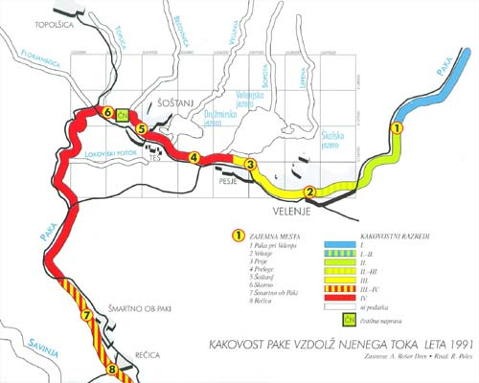
Slika 1: Kakovost Pake vzdolž njenega toka leta 1991
V Premogovniku Velenje so v teku raziskovalno - razvojni projekti o možnostih odlaganja odpadnih snovi pod zemljo. Vračanje pepela iz termoelektrarne v jamske prostore je tehnološko že izvedljivo, intenzivno se pripravljajo podobne rešitve za odlaganje produktov razžvepljevanja dimnih plinov, omogočili pa bi radi tudi varno in neoporečno odlaganje drugih odpadkov v jamo. Pogrezanju terena, širjenju jezerskih površin in preoblikovanju izgleda doline se v velenjskem premogovniku temeljito posvečajo. Veliko skrbi in denarja je namenjenega rekultivacijam površine, ki so dostikrat le delne. Rekultivacija je proces s katerim obnovijo teren. Teren uravnavajo in nanj nasajajo travo. Rekultivirana območja so primerna za rekreacijo in kmetijstvo, za gradnjo stavb pa še ne, ker se teren še vedno počasi ugreza. Trajno rekultivirani prostori pa se ne ugrezajo več in so primerni tudi za poselitev. S sprotnim zmanjševanjem negativnih posledic rudarjenja začasno rešujejo ekološke probleme. V severovzhodnem predelu eksploatacijskega polja in ob vzhodni obali Velenjskega jezera pa so pristopili k trajnemu urejanju prostora na osnovi strokovnih podlag krajinarjev in urbanističnih ureditvenih načrtov.

Z rastjo elektrarne je rasla tudi obremenitev okolja, ki jo je s svojo dejavnostjo povzročala elektrarna. V to obremenitev okolja v prvi vrsti spada onesnaženje zraka, vode in zemlje, v drugi vrsti pa velik odvzem vode iz okolja, vpliv na mikroklimo in povečan hrup. Z dimnimi plini emitirajo v okolje različne snovi, od katerih so za okolje najbolj škodljivi žveplovi oksidi (SO_{x}), dušikovi oksidi (NO_{x}) in prašni delci (pepel). Pri pripravi vode v dekarbonatizacijah dobijo znatne količine blatne vode, v demineralizacijah in čistilnih progah pa so odpadne vode močno zasičene s solmi. Vse te vode odplavljajo skupaj s pepelno brozgo v zaprti krogotok vode. Približno po desetih letih obratovanja bloka 4, še bolj pa po zagonu bloka 5 so bile posledice negativnih vplivov elektrarne na okolje že zelo očitne (poškodbe okoliških gozdov, še prej pa mrtva Plevelovo jezero in Paka).

Nekako vzporedno z naraščajočo škodo na okolju, je med ljudmi in v TEŠ rasla tudi ekološka osveščenost in zavest, da je potrebno negativne vplive elektrarne zmanjšati na mejo, ki bo sprejemljiva za okolje.

Razžveplevalna naprava (na bloku 4 in 5) je prvenstveno namenjena izločanju žveplovih oksidov, vendar se zaradi narave tehnološkega procesa delno izločajo tudi preostali trdi delci ter plinaste spojine klora fluora in dušikov dioksid (NO₂). Dim iz elektrarne najprej ohladijo, da se veže z apnencem. Dim nato spet otoplijo da se vzdigne v zrak, vezano žveplo pa se spremeni v sadro. Pepel in sadro nato s kamioni vozijo na deponijo. Tako so količino izpuščenih škodljivih snovi zmanjšali s 1200000 ton na 10000 ton. Zaradi sušenja dreves, predvsem iglavcev v bližnjih gozdovih zasajajo listavce.

Trudijo se za naravni in trajnostni razvoj, tako da z usklajenimi posegi v naravo ne rušijo naravnega ravnotežja.
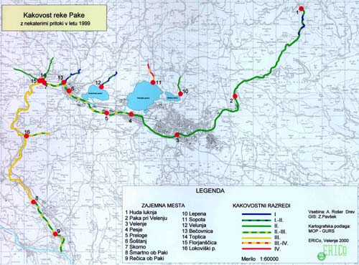
DRUŽBENOGEOGRAFSKE ZNAČILNOSTI VELENJSKE KOTLINE
Slika 2: Kakovost Pake z nekaterimi pritoki v letu 1999

Velenje je peto največje slovensko mesto, v katerem živi okrog 27 000 prebivalcev (popis 1991) in je eno izmed najmočnejših gospodarskih središč Slovenije, z razvitim premogovništvom, kovinsko industrijo in številnimi drugimi gospodarskimi dejavnostmi. Med ostalimi dejavnostmi izstopa kovinska industrija s tovarno gospodinjske opreme Gorenje, ki zaposluje skoraj tretjino delovne sile v Dolini.

Pred pričetkom premogovništva je bila Šaleška dolina pretežno kmetijska, redko naseljena, naselja pa so bila dokaj enakomerno razporejena po dolinskem dnu. Izkopavanje premoga in pridobivanje električne energije sta zahtevala vedno več delovne sile, zato je postalo Velenje izrazito imigracijsko središče. Posledica tega je velika narodnostna pestrost prebivalstva in zaposlenih. Intenzivnejše rudarjenje v dolinskem dnu je potiskalo v ozadje vse druge dejavnosti. Zaradi nezaposlene ženske delovne sile je v Velenju nastala tovarna gospodinjskih aparatov Gorenje, ki je prerasla v industrijskega giganta. Populacijski razvoj je spremljal gospodarski razvoj Velenja in celotne Šaleške doline. Velenje se je širilo in leta 1997 štelo preko 27000 prebivalcev. V TEŠ, Gorenju, Premogovniku in njegovih hčerinskih podjetjih je zaposlenih skoraj 12000 ljudi, kar je več kot polovica vseh zaposlenih v Šaleški dolini. Gospodarska usmerjenost Šaleške doline je omiljeno dvopolna (bela tehnika in energetika), čeprav raste tudi delež drugega gospodarstva. V omenjenih največjih podjetjih dosežejo 2/3 skupnega prihodka vseh šaleških podjetij.

Ena najpomembnejših usmeritev tega območja je pridobivanje novih delovnih mest izven obeh najpomembnejših panog. Zadnja leta je opazen porast deleža zaposlenih v terciarnih in kvartarnih dejavnostih. Med terciarnimi so se najmočneje razvile trgovine (Era, Nama, Spar, Kovinotehna) in uslužne dejavnosti. V kvartarnih dejavnostih je velik napredek doživelo šolstvo (visokošolski študij), veliko je kulturnih in zabavnih prireditev, hkrati pa postaja Velenje pomembno športno in rekreacijsko središče s številnimi domačimi in tujimi prireditvami.

VIRI

http://www.kunigunda.org/geograf_oris_Velenja.doc

